检 测 报 告

试验名称：扶手强度和刚度检测

主检： |  | 日期： | 2024年07月24日
审核： |  | 日期： | 2024年07月24日
批准： |    | 日期： | 2024年07月24日

北京光华荣昌汽车部件有限公司实验室

声 明

- 报告无实验室“检测专用章”无效。
- 报告无主检、审核、批准人签字无效。
- 报告涂改无效。
- 复制报告未重新加盖“检测专用章”无效。
- 对检测报告若有异议，请收到报告后15个工作日内通知实验室。
⑹ 送样检测仅对样品负责。
⑺ 电子版报告无安全密码无效。

试验单位：北京光华荣昌汽车部件有限公司实验室
地 址：北京市昌平区流村镇工业园区
电 话： (010) 60793358-5711 邮 编：102200

样品名称 | 扶手总成 | 车 型 | 欧马可
样品件号 | SLT0012239 | 样品数量 | 2件
委托单位 | 座椅开发部 | 生产单位 | /
送样者及其 联系方式 | 马盼盼  电话：13731253687 | 送样日期 | 2024年7月16日
试验地点 | 北京光华荣昌汽车部件有限公司  实验室 | 试验日期 | 2024年7月16日
试验项目 | 扶手强度和刚度检测
试验标准 | Q/FT A022-2020
样品状态 | 其他
试验结论 | 对2024年7月16日座椅开发部送检的欧马可扶手总成按照 Q/FT A022-2020进行扶手强度和刚度检测，经检测符合标准要求。
备 注

一、试验条件
试验时间： | 2024年7月16日—2024年7月24日
试验地点： | 北京光华荣昌汽车部件有限公司实验室
试验人员： | 祁翔
环境温/湿度： | 温度：27.4℃；湿度：67.8 %
二、试验仪器设备
序号 | 设备名称 | 设备编号 | 规格型号 | 厂家 | 精度 | 有效期
1 | 汽车座椅综合性能试验台 | Q-046 | JYNJ-2 | 上海聚德永升测控系统有限公司 | 1级 | 2024年11月12日
2 | 卷尺 | L-185 | 0-5m | 得力 | 1mm | 2024年11月20日
三、试验方法及评价标准
1、试验方法
1.座椅扶手固定在刚性夹具上，在离座椅扶手前端25mm处加载一个445N的垂直向下载荷，载荷由一个直径为50mm的圆盘施加并持续5S，测量座椅扶手的最大变形（弹性变形）和塑性变形；在相同位置加载一个222N的侧向载荷，测量座椅扶手的最大变形（弹性变形）和塑性变形，试验前需去除加载位置的护面和泡沫。
2、评价标准
1.垂直向下加载时座椅扶手的最大变形（弹性变形）不大于76mm，塑性变形不大于25mm；侧向加载时座椅扶手的最大变形（弹性变形）不大于25mm，塑性变形不超过6mm。
四、标准偏离
1、标准偏离
/
五、试验结果
1、试验结果
样品名称 | 样品编号 | 加载方向 | 加载力值（N） | 弹性变形（mm） | 塑性变形（mm） | 备注
扶手总成 | 113-001-202407 | 垂直向下 | 447.5 | 28 | 12 | 7月16日送样
扶手总成 | 113-003-202407 | 侧向 | 223.6 | 21 | 2 | 7月24日送样

六、试验照片
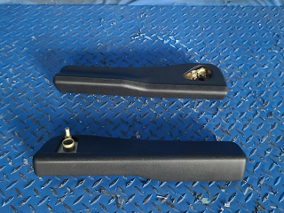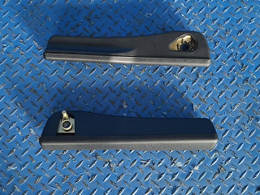
试验前
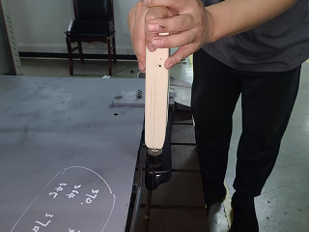
试验中
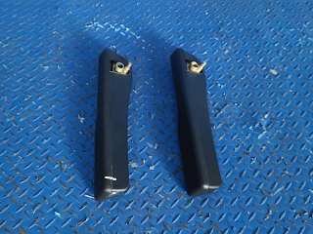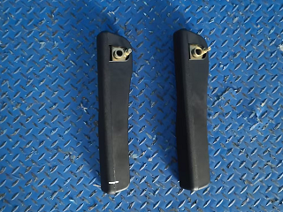
试验后
**报告结束**

